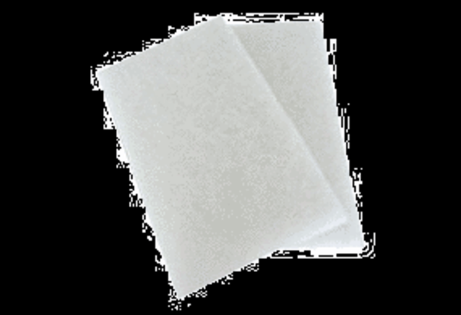Filtr powietrza, wymienny WRF 400 ECOpakowanie jednostkowe: 2 x G4Asortyment: K
Numer artykułu: 0093.0062Producent: MAICO

